附件2
张湾区2023年公开招聘中小学幼儿园教师
笔试考点位置地图

一、十堰职业技术（集团）学校考点位置地图
考点地址：十堰市茅箭区丹江路26号；
考点入口：丹江路十堰职业技术（集团）学校（东北门）
乘车指南：2路、9路、13路、26路、59路、205路在职教集团站下车。
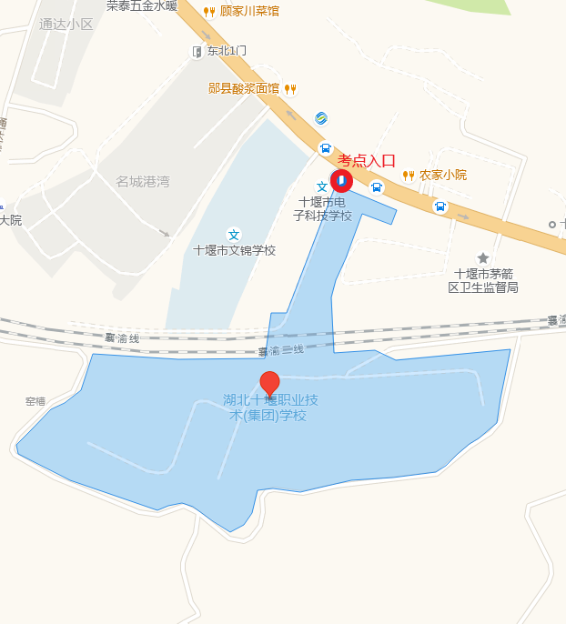

（红圈位置为考点入口）

二、十堰市车城高级中学考点
考点地址：十堰市张湾区发展大道中路266号；
考点入口：十堰市车城高级中学正门；
乘车指南：考生可乘坐36路、63路、80路、81路公交车在车城高中站下车。

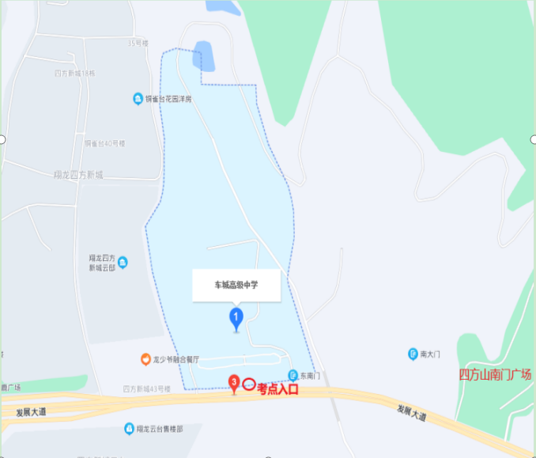

（红圈位置为考点入口）

